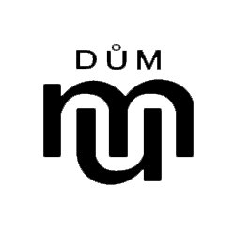  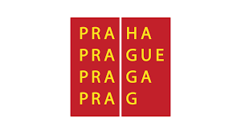  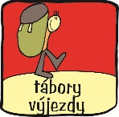  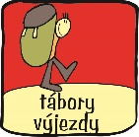  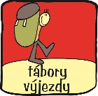 | DŮM DĚTÍ A MLÁDEŽE PRAHA 10 –  DŮM UM  PRACOVIŠTĚ KOLOVRATY, MÍROVÁ 21/66, praha-Kolovraty  LETNÍ PŘÍMĚSTSKÉ TÁBORY  LETNÍ PŘÍMĚSTSKÝ TÁBOR – „MULTISPORT“  HLAVNÍ VEDOUCÍ JAROSLAV KINCL  PŘIHLAŠOVÁNÍ WWW.DUMUM.CZ / kincl@dumum.cz  LETNÍ PŘÍMĚSTSKÝ TÁBOR – „PO STOPÁCH WILLIHO WONKY“  HLAVNÍ VEDOUCÍ BLANKA PETRÁSKOVÁ  PŘIHLAŠOVÁNÍ WWW.DUMUM.CZ / petraskova@dumum.cz  LETNÍ PŘÍMĚSTSKÝ TÁBOR – „DIVOKÝ ZÁPAD“  HLAVNÍ VEDOUCÍ BÁRA CHALOUPKOVÁ  PŘIHLAŠOVÁNÍ WWW.DUMUM.CZ / chaloupkova@dumum.cz  LETNÍ PŘÍMĚSTSKÝ TÁBOR – „SOUKROMÉ OČKO“  HLAVNÍ VEDOUCÍ MARTINA LANCIGEROVÁ  WWW.DUMUM.CZ / lancigerova@dumum.cz  LETNÍ PŘÍMĚSTSKÝ TÁBOR – „LOVCI POKLADŮ“  HLAVNÍ VEDOUCÍ BÁRA CHALOUPKOVÁ  PŘIHLAŠOVÁNÍ WWW.DUMUM.CZ / chaloupkova@dumum.cz  LETNÍ PŘÍMĚSTSKÝ TÁBOR – „MULTISPORT“  HLAVNÍ VEDOUCÍ JAROSLAV KINCL  PŘIHLAŠOVÁNÍ WWW.DUMUM.CZ / kincl@dumum.cz

